**Sensor infrarrojo**

1. Objetivo

* Conocer la forma de trabajo de un receptor de infrarrojos
* Aprender a usar un mando infrarrojo con Arduino
* Instalar libreria
* Instrucción switch - case

1. Materiales

* Arduino UNO
* Protoboard
* Receptor de infrarrojo
* 1 Resistencia de 220 ohmios

1. Procedimiento

3.1 Implemente el siguiente circuito.

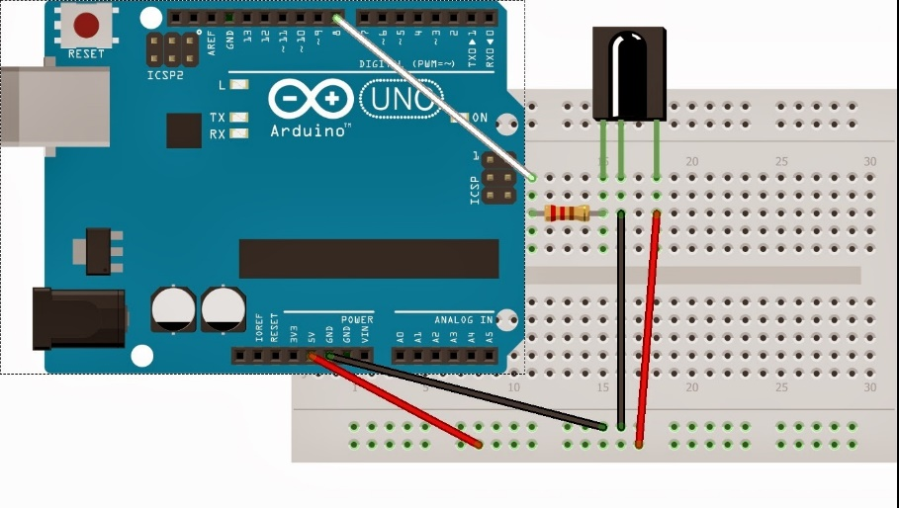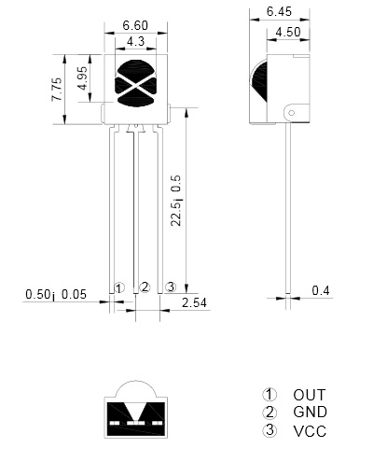

3.2 Desinstale la librería RobotIRemote e instale la librería IRRemote en el archivo adjunto.

1. Código

#include <IRremote.h>  
#include <IRremoteInt.h>

int RECV_PIN = 8;  
IRrecv irrecv(RECV_PIN);  
decode_results results;

void setup() {  
 Serial.begin(9600);  
 irrecv.enableIRIn();  
}

void loop() {  
 if(irrecv.decode(&results)){  
 Serial.println(results.value,HEX);  
 irrecv.resume();  
 delay(5);  
 }  
}

1. Resultado

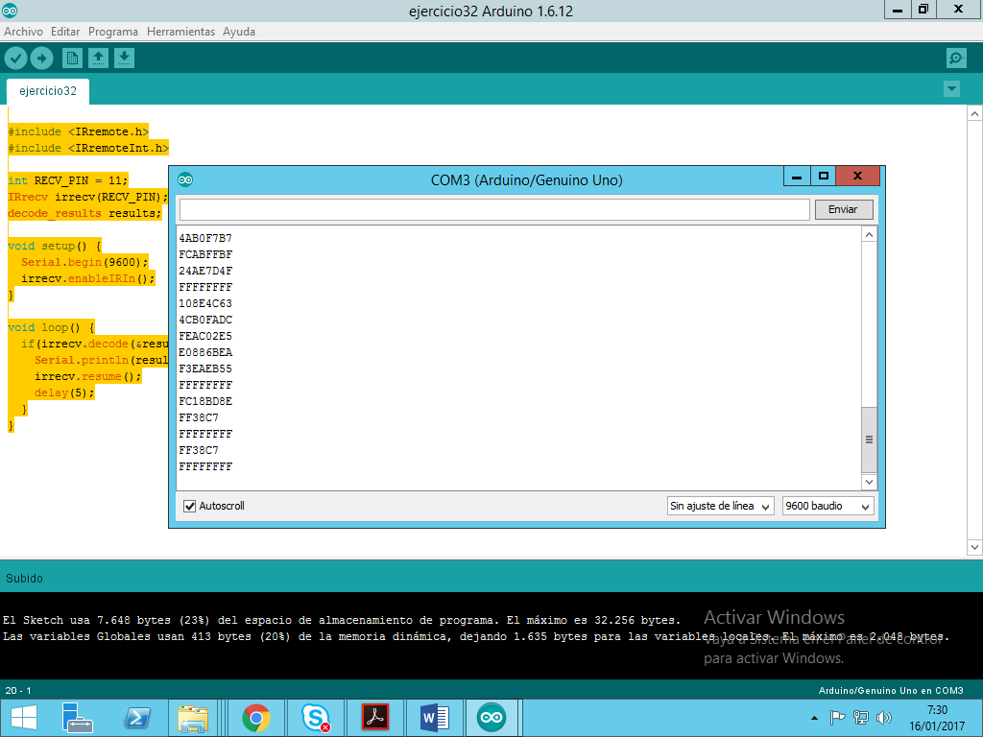

1. Cuestionario
   1. Con el mismo circuito base, controlar el prendido y apagado de 3 LEDs

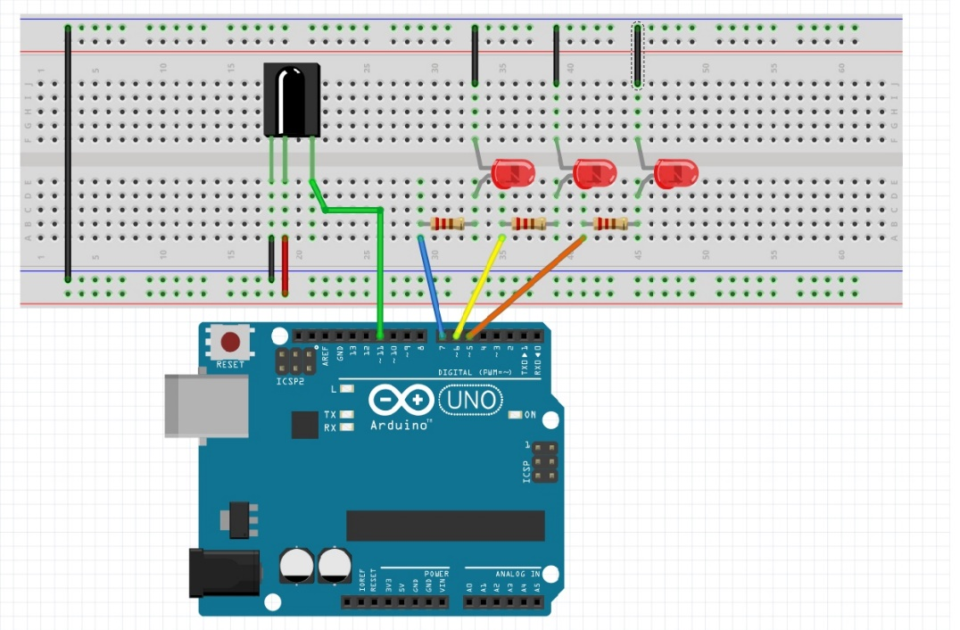

#include <IRremote.h>  
#include <IRremoteInt.h>

int RECV_PIN = 11;  
IRrecv irrecv(RECV_PIN);  
decode_results results;

void setup() {  
 Serial.begin(9600);  
 pinMode(5,OUTPUT);  
 pinMode(6,OUTPUT);  
 pinMode(7,OUTPUT);  
 irrecv.enableIRIn();  
}

void loop() {  
 if(irrecv.decode(&results)){  
 switch(results.value){  
 case 0xFF30CF:   
 digitalWrite(5, HIGH);// Tecla 1   
 break;  
 case 0xFF10EF:   
 digitalWrite(6, HIGH);//Tecla 4   
 break;  
 case 0xFF42BD:   
 digitalWrite(7, HIGH);//Tecla 7   
 break;   
 case 0xFF7A85:   
 digitalWrite(5, LOW); //Tecla 3   
 break;  
 case 0xFF5AA5:   
 digitalWrite(6, LOW); //Tecla 6   
 break;  
 case 0xFF52AD:   
 digitalWrite(7, LOW); //Tecla9   
 break;   
 }

//Serial.println(results.value,HEX);   
 irrecv.resume();  
 }  
}

